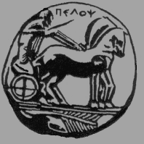

ΠΑΝΕΠΙΣΤΗΜΙΟ ΠΕΛΟΠΟΝΝΗΣΟΥ
ΣΧΟΛΗ ΚΑΛΩΝ ΤΕΧΝΩΝ
ΤΜΗΜΑ ΘΕΑΤΡΙΚΩΝ ΣΠΟΥΔΩΝ

ΠΡΟΣΚΛΗΣΗ
Με ιδιαίτερη τιμή σας προσκαλούμε να παραστείτε στην τελετή Ορκωμοσίας των πτυχιούχων φοιτητών του Τμήματος Θεατρικών Σπουδών της Σχολής Καλών Τεχνών του Πανεπιστημίου Πελοποννήσου.
Η τελετή Ορκωμοσίας θα πραγματοποιηθεί την Τετάρτη 28 Φεβρουαρίου 2018 και ώρα 12.00 μ.μ. στην αίθουσα «ΒΟΥΛΕΥΤΙΚΟΝ» στο Ναύπλιο (όπισθεν πλατείας Συντάγματος).

Ο Πρύτανης  του Πανεπιστημίου Πελοποννήσου  Καθηγητής Αθανάσιος Κατσής | Ο Κοσμήτορας  της Σχολής Καλών Τεχνών και  Πρόεδρος του Τμήματος Θεατρικών Σπουδών  Καθηγητής Χρήστος Καρδαράς

